SYNOPSIS FILMS
CINEMA L’ENTREPOT
TET ‘ GRENNE , Drame de Christian GRANDMAN
( FR/Antilles , 1h25 , 35mm , 2003 , visa 93775)
Synopsis :
Richard, Roland et sa fille Muriel vivent dans trois bus égarés sur un bout de terrain, en périphérie de Point-à-Pitre. Inquiet pour la santé mentale de Muriel, Roland envisage de l'envoyer en Métropole pour la faire soigner...

LES COUILLES DE L’ ELEPHANT de Henri Joseph KOUMBA BIDIDI
Long-métrage français, gabonais. Genre Comédie
Durée 1h38 min , 2001, visa 100857
Synopsis : Alevina, un député sortant d'Evologo en Afrique, se présente aux prochaines élections législatives mais cette fois-ci dans un contexte de multipartisme. Il ne se préoccupe pas de son image et court après les filles, parmi lesquelles figure la petite amie de son propre chauffeur.Sa cote de popularité est au plus bas dans les sondages. Même sa propre fille a rejoint le camp de ses adversaires. Alevina fait donc appel à Leclerc, un conseiller en communication venu de France, le fils d'un de ses vieux amis.Cependant, l'homme politique souffre d'impuissance sexuelle. Sa femme, ne supportant plus d'avoir un mari aussi volage, a en effet consulté une Nganga (magicienne) pour qu'elle calme ses pulsions. Alevina ne peut accepter un tel handicap. Il perd tout contrôle et c'est la panique dans son état-major.
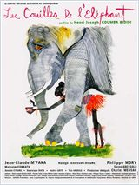
ZAIRE LE CYCLE DU SERPENT documentaire de Thierry MICHEL ( Belgique , 1992, 1h25mn, 35mm, visa 92941)
Synopsis :
Au cœur du continent, après trente années d'indépendance et vingt-cinq années de mobutisme… quel avenir pour le Zaïre ? Durant cinq semaines, Thierry Michel a filmé Kinshasa, la capitale du Zaïre, sous toutes ses coutures. Kinshasa de la mendicité, des marginaux et des laissés pour compte. Kinshasa aussi de la bourgeoisie des affaires, des dignitaires religieux et militaires. Kinshasa enfin des quartiers populaires enterrant leurs morts victimes de la dictature.
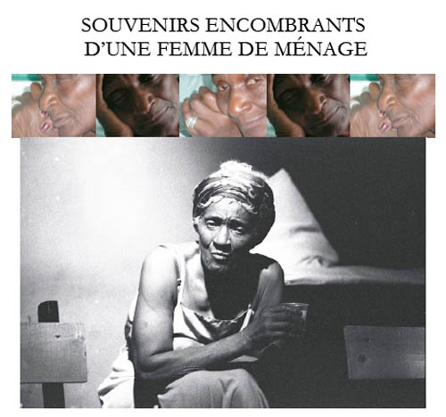

De Dani KOUYATE ( pays concerné : LA GUADELOUPE)
Synopsis :
Française mais Noire, libre mais descendante d'esclave, Chrétienne mais marquée par une histoire de sorcellerie, voici l'héritage de Thérèse BERNIS PARISE, née en 1920 au Gosier en Guadeloupe.Séduite, maltraitée puis abandonnée par les hommes, mère de six enfants nés au gré des rencontres, PARISE s'est battue toute sa vie pour vaincre la pauvreté. Fuyant les sorts de la Guadeloupe, elle découvre la France et Paris où elle mène la vie épuisante d'une femme de ménage parfois sans domicile fixe. En elle, tous les sentiments se sont côtoyés, entrechoqués : la colère et la patience, la confiance et le désespoir, la rancoeur et l'indulgence, la tristesse et la rage de vivre.Aujourd'hui PARISE poursuit un but : celui de faire connaître ses malheurs afin de s'en délivrer, de les exorciser."Moi je veux raconter mes misères, et je n'en ai pas honte…
Paulette Nardal, la fierté d'être négresse , portrait documentaire de Jil Servant, 2004, France/Martinique, 52mn, DVD,

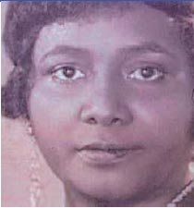
En Martinique, le fait de revendiquer ses racines noires africaines a eu jusqu'au milieu du 20e siècle un parfum de scandale. Issue d'une famille bourgeoise martiniquaise, Paulette Nardal a véritablement marqué une époque où l'on ne parlait pas encore de négritude. Elle préfigure le mouvement féministe martiniquais alors que l'on a fêté en 2004 le 60e anniversaire du droit de vote des femmes. Ce film retrace le parcours de cette femme de lettres, première journaliste noire à Paris, qui, en participant à la création de la "Revue du Monde Noir", est à l'origine de la reconnaissance de la culture noire dans la France de l'entre-deux guerres, et du rapprochement entre les écrivains noirs anglophones comme Hugues et Max Kay et francophones comme Maran, Césaire, et Senghor.

ZETWAL documentaire de Gilles Elie-Dit-Cosaque
0h52,16/9eme,DVD,FR/Antilles,2008
En 1974, alors que la Martinique est empêtrée dans des mouvements sociaux et identitaires, un homme, Robert Saint Rose, grand admirateur d'Aimé Césaire, met sur pied un projet insensé : construire une fusée afin que le premier français dans l'espace soit un antillais.Zétwal (étoile en créole), par le biais de ses proches et des personnalités qui l'ont soutenu, retrace le destin de Robert Saint-Rose et au delà, dresse le portrait d'un homme, d'un rêve, d'une société.

/ AL ‘ LEESSI documentaire de Rahmatou KEITA ( Niger, 1h09mn,2004, 35mm, sans visa,nombreux festivals)
Synopsis : Âgée d'une cinquantaine d'années, Zaliika Souley vit dans une banlieue de Niamey, capitale du Niger. Dans la maison de deux pièces où elle s'occupe de ses quatre enfants, il n'y a ni eau courante ni électricité. Il y a trente ans pourtant, Zallika était une star du grand écran - la première actrice africaine vraiment professionnelle. Elle a joué dans de nombreux films et travaillé avec les plus grands metteurs en scène nigériens, Moustapha Alhassan et Oumarou Ganda, et Adamu Haliilu (Nigéria) ou Serge Moati (France). Mais aujourd'hui, qui se souvient d'elle ? Et de quoi se souvient-elle ? Au gré de ses activités quotidiennes, ce documentaire évoque avec Zaliika son glorieux passé cinématographique,
Les saignantes de Jean-Pierre BEKOLO


France – Cameroun – 2007 – 1H44 mn – fiction – couleur – Français - 35mm , visa 108765
Synopsis :C'est parce qu'elle brigue un marché public dans le Cameroun de 2025 que Majolie couche avec le SGCC (Secrétaire Général du Cabinet Civil). Mais l'homme âgé meurt à la suite d'une partie de sexe acrobatique. Le plan de Majolie tombe à l'eau. Il y a un cadavre, il faut s'en débarrasser. Agir, c'est tout ce qui compte, peu importe si on n'est pas une professionnelle. Pour Majolie et Chouchou, qui n'ont pour seules armes que leur corps et leur bouche, les improvisations sont porteuses d'un espoir... Elles opèrent alors une sortie d’un enfer où plane la mort et la corruption ……
reggae et engage politique qui fut assassine dans la nuit du 11 septembre 1987.
APRES L’OCEAN drame de Eliane DELATOUR ( 1h48, - 35mm - scope - - France / Côte d'Ivoire / Angleterre - 2008 - Visa n° 108049, 2006,
Synopsis :Otho et Shad quittent Abidjan pour l'aventure de la grande Europe. Ils rêvent de revenir en bienfaiteurs, en héros. En Espagne, une descente de police sépare leur destin. Otho, reconduit à la frontière, rentre dans son pays. Il ne trouve affection et compréhension qu'auprès de sa soeur et du jeune Baudelaire. . Shad, lui, poursuit son rêve de conquête à tout prix. Il va en Angleterre où il rencontre Tango, une Française en rébellion. Elle l'entraîne à Paris où elle a encore de la famille qui pourra peut-être les aider. Shad fait renaître Tango à la vie en l'attirant dans le milieu chaleureux des Africains exilés, où elle tombe amoureuse d'Olga. Mais ils affrontent la cupidité de certains "frères" noirs, la jalousie du cousin de Tango, l'administration…

ALI FARKA TOURE ( Le miel n’est jamais bon dans une seule bouche)
( Documentaire de Marc HURAUX , 1h33 , 2001 , France, visa 100338 )
Synopsis : Grand seigneur, magicien, phénix, légende vivante, autodidacte de génie, John Lee Hooker africain... Aucun mot ne semble assez fort pour qualifier l'aura mystique qui entoure le personnage d'Ali FARKA TOURE, surnommé le "bluesman du désert". Ce documentaire évoque l'histoire de cette incroyable vie, véritable récit initiatique qui l'a mené sur les pistes occidentales pour s'achever par un retour aux sources : le Mali.
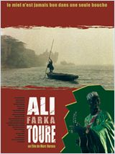

UNE AFFAIRE DE NEGRES
De Osvalde LEWATT-HALLADE e
1h30 , 2007 , visa 117678 , 35mm Long-métrage français, camerounais. Genre Documentaire
Au Cameroun en mars 2000, le Président de la République institue un "commandement opérationnel" pour lutter contre le grand banditisme de la région de Douala. Le commandement procède à des rafles : mille six cents personnes disparaissent ou sont tuées. Un an après, neuf jeunes garçons disparaissent. Le haut-commissaire aux droits de l'homme aux Nations Unies est saisi. Les auteurs de ces rafles sont jugés responsables mais les procédures n'aboutissent pas. Les familles des victimes doivent vivre entre désirs de justice et pressions pour que les crimes soient à jamais effacés de la mémoire collective.
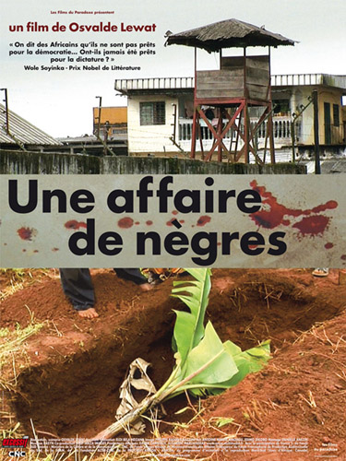

EZRA de Newton ADUAKA Long-métrage français, autrichien, nigérian. Genre Drame
Durée 1h42 min Année de production : 2007, visa 115512
Synopsis :Ezra, combattant sierra-léonais, lutte pour reprendre une vie normale après la guerre civile qui a détruit son pays. Il passe ses jours entre un centre de réhabilitation psychologique et un tribunal de réconciliation nationale établis sous les auspices de l'ONU. Pendant le jugement, Ezra doit faire face à sa soeur qui l'accuse du meurtre de leurs parents. Ezra ne se rappelle plus de rien.Pourra t-il admettre cette horreur et obtenir le pardon de sa soeur et de sa communauté ?  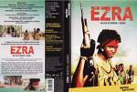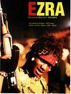

SAMSON ET DELILAH de Warwick Thornton
( Long-métrage australien. Genre Drame Durée 1h41 min : 2009 , visa 123414 )
Synopsis : Samson et Delilah vivent dans une communauté aborigène isolée dans le désert du centre de l'Australie. La vie là-bas est un éternel recommencement : les jours passent, rien ne change jamais et personne ne semble s'en soucier. Quand le malheur s'abat sur eux, ils décident de s'enfuir. Commence alors un véritable périple pour réussir à survivre. Les deux adolescents découvrent que la vie hors de la communauté peut être cruelle. Affamés, rejetés, Samson et Delilah tombent pourtant amoureux l'un de l'autre. C'est tout ce qu'ils ont, leur seule réalité. Perdus, seuls et indésirables, ils découvrent que la vie n'est pas toujours juste mais que l'amour lui ne porte jamais de jugement
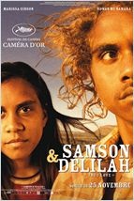

PO DI SANGUI ( L’ arbre aux ames) de Flora GOMES
( 35mm , visa 87426 , Long-métrage portugais, guinéen, français, tunisien. Genre Divers, Comédie dramatique , Durée 1h30 min , 1996)
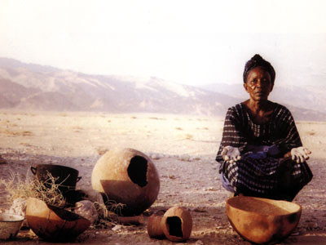
Dans le village d'Amanha Lundju, à chaque naissance, on plante un arbre. Ces arbres grandissent avec les enfants, les dépassent et, en leur survivant, deviennent l'âme des villageois.…Mais dans ce village, jour après jour, on coupe les arbres pour exploiter le bois, pour survivre . Un jour viendront la sécheresse et la mort. Colacalado, le vieux sorcier, et Hami, le visionnaire, confrontés à cette menace, cherchent la voie. Quand Dou le nomade revient de la savane, son frère jumeau Hami vient de mourir. De quoi est mort Hami ? Quel mal ronge Amanda Lundju ?Pour la communauté, Dou doit reprendre la place de son double auprès de sa femme et de sa fille. Saly, sa promise en devient folle à s'éprendre du soleil. Quand les forestiers de la grande ville arrivent au village pour convoiter la forêt, tout bascule.

LONDON RIVER de Rachid BOUCHAREB
Long-métrage français, britannique. Genre Drame Durée 1h28 min , 2008 , visa 120583
Synopsis : : La rencontre, à Londres, d'Ousmane et Elisabeth, un musulman et une chrétienne, tous deux à la recherche de leur enfant, qui n'a pas donné signe de vie depuis les attentats qui ont endeuillé la capitale britannique. Se connaissaient-ils ? Et font-ils partie des victimes ?


L’AVENIR EST AILLEURS Documentaire de Antoine Léonard MAESTRATI

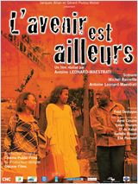)
( FR, 1h25, 2006, visa 110579)
Synopsis : L'Île de France, troisième île antillaise, est actuellement secouée par une jeunesse en pleine quête d'identité. Bien que munis d'une carte "d'identité" française, les Antillais sont paradoxalement associés aux immigrés...
1963. Aux Antilles, la misère sévit et les mouvements sociaux secouent la région en crise économique aigue. La France a un besoin urgent de main d'oeuvre non qualifiée. Elle organise depuis les Antilles une migration de masse vers l'hexagone. C'est l'époque du Bumidom. Il fournira pendant 20 ans postiers, douaniers, agents RATP, femmes de ménage...
Ce film témoigne de ces voyages, souvent sans retour ; qualifiés par certains de déportation ou de traite migratoire. Les exilés nous parlent des luttes, des réussites et des échecs, de leurs espoirs et de la difficulté d'être Français noirs, donc à part.

